Федеральное агентство связи

Ордена трудового Красного Знамени федеральное государственное бюджетное

образовательное учреждение высшего образования

«Московский технический университет связи и информатики»

Кафедра Математической кибернетики и информационных технологий

Отчет по лабораторной работе № 2

по дисциплине «Введение в профессию»

"Работа с матрицами”

Выполнил: студент группы БВТ1905

Прокудин Егор

Проверила М.С Мосева : _________________

Москва, 2019

**Цель занятия:** изучить способы генерации матриц специального вида, операции над матрицами и функции обработки данных.  
 **Индивидуальное задание:**

**  
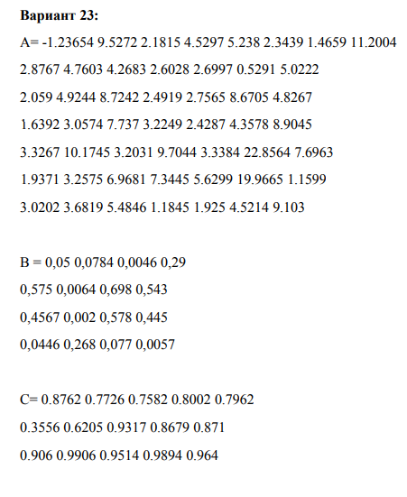  
  
  
Работа:**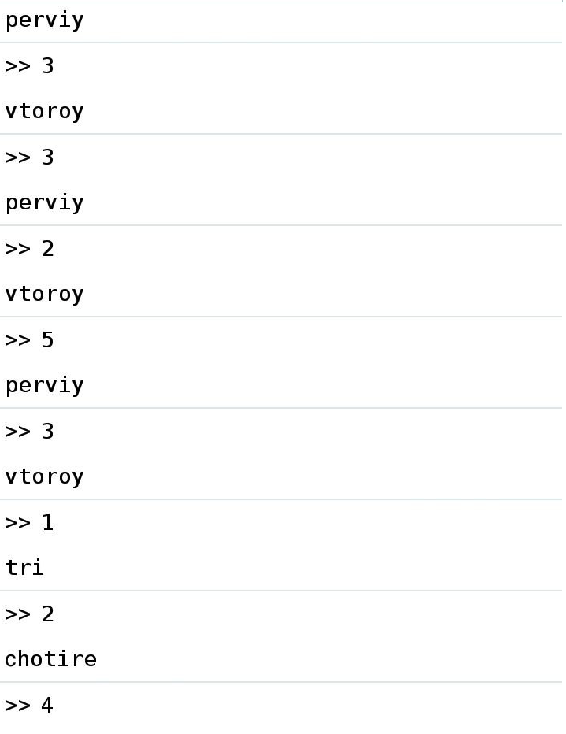

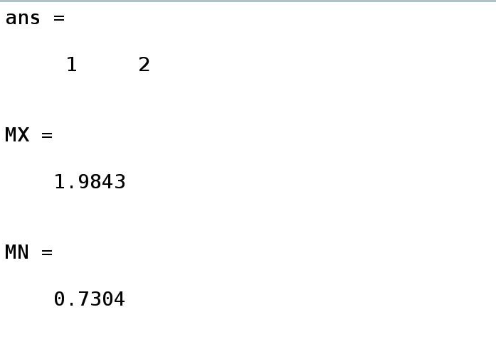

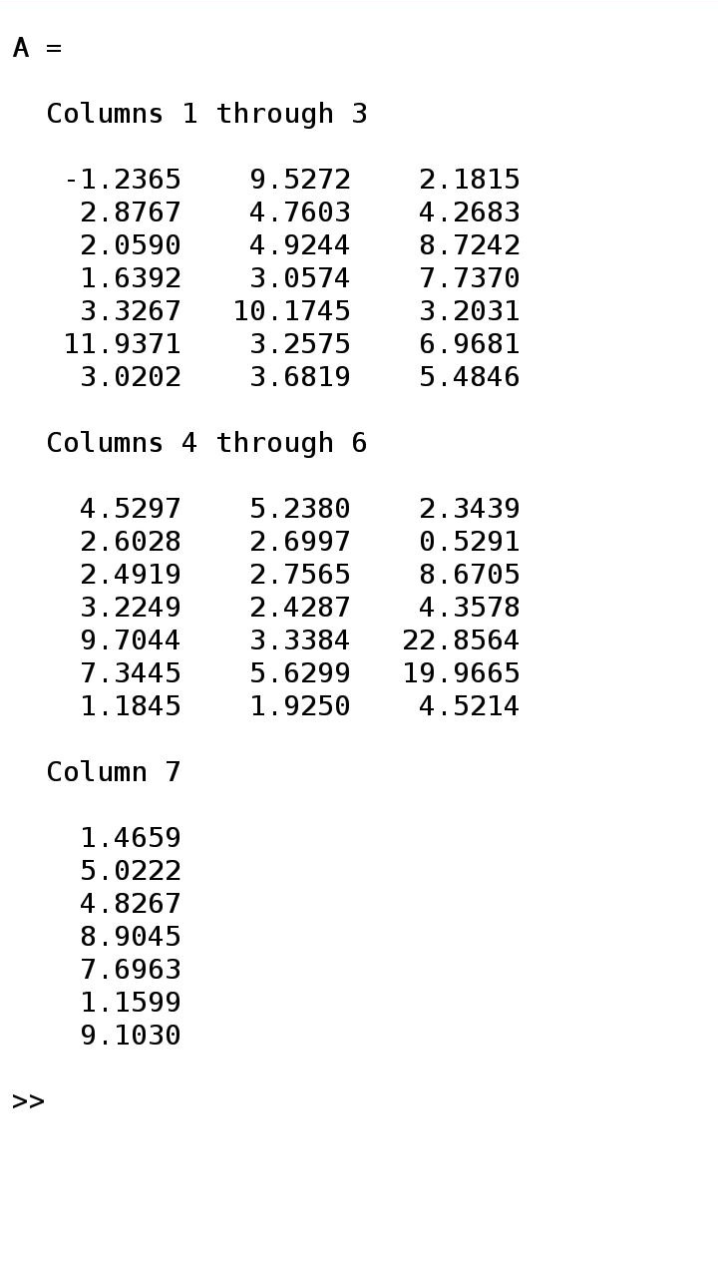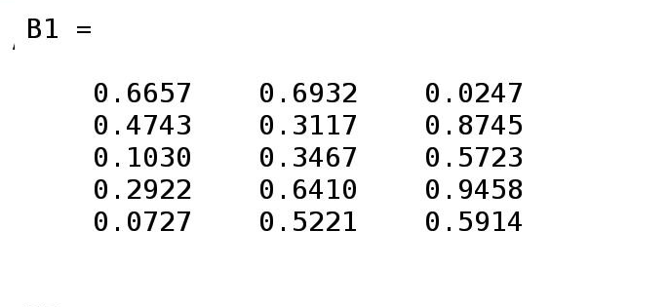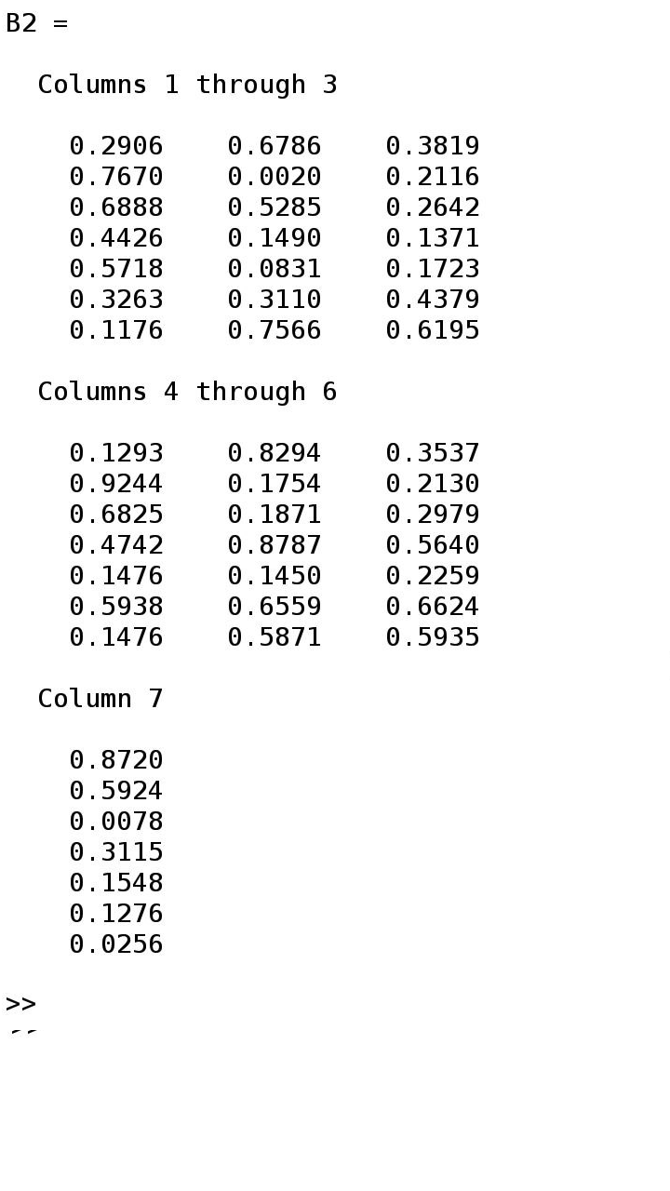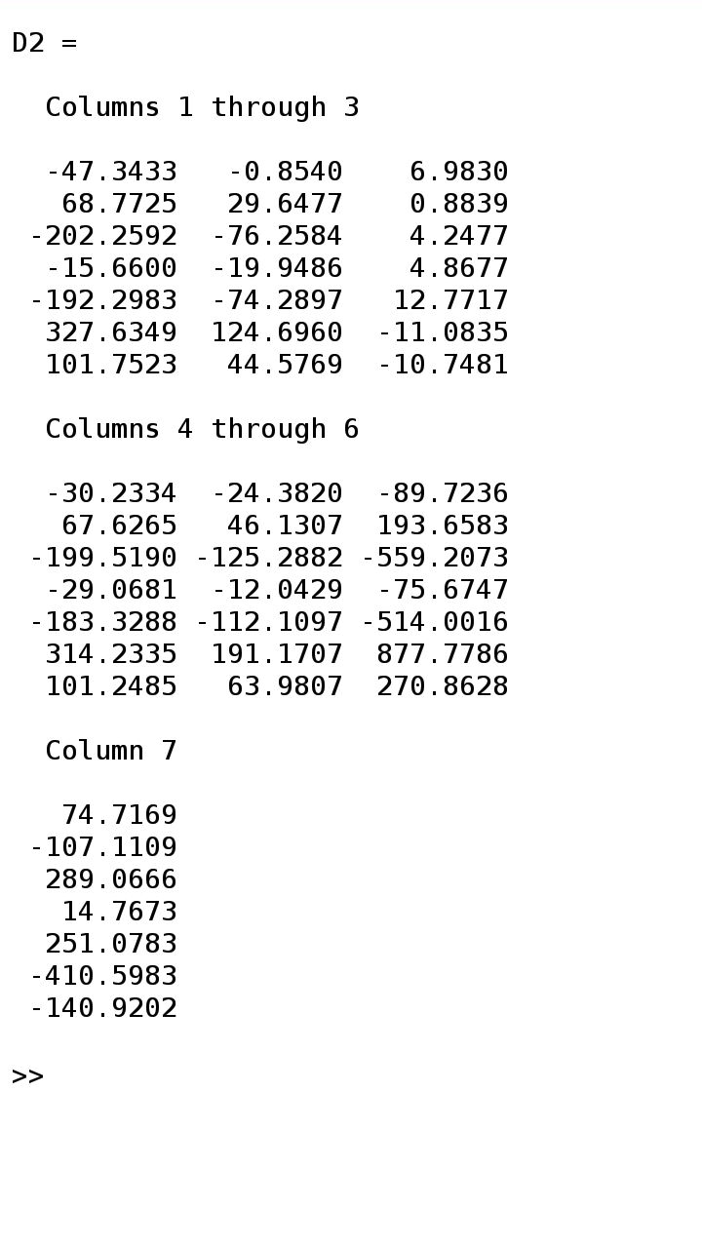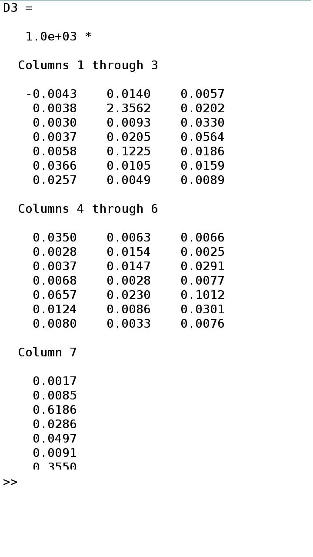

**Исходный код программы:**

v=[0,0];%объявление матрицы

disp('perviy');

v(1)=input('');%ввод первого элемета

disp('vtoroy');

v(2)=input('');%ввод второго

w=[0;0];

disp('perviy');

w(1)=input('');

disp('vtoroy');

w(2)=input('');%аналогично

m=[0 0;0 0];

disp('perviy');

m(1)=input('');

disp('vtoroy');

m(2)=input('');

disp('tri');

m(3)=input('');

disp('сhotire');

m(4)=input('');%аналогично

m0 = zeros(2,2);

m1 = ones(2,2);

mr = rand(2,2);

me = eye(2);%генерация нулевой, из единиц, рандомной и единичной матриц

M=(v/m)*(mr+me);%формула вариант 23

size(M)%размер матрицы*матрица 1 на 2 дополнительно ничего не требуется

MX = max(M)

MN = min(M)

sm = sum(M);

px = prod(M);%максимальный минимальный элементы, сумма и произведение элементов

A = [-1.23654 9.5272 2.1815 4.5297 5.238 2.3439 1.4659; 2.8767 4.7603 4.2683 2.6028 2.6997 0.5291 5.0222;2.059 4.9244 8.7242 2.4919 2.7565 8.6705 4.8267;1.6392 3.0574 7.737 3.2249 2.4287 4.3578 8.9045;3.3267 10.1745 3.2031 9.7044 3.3384 22.8564 7.6963;11.9371 3.2575 6.9681 7.3445 5.6299 19.9665 1.1599;3.0202 3.6819 5.4846 1.1845 1.925 4.5214 9.103]

B = A(1:3,1:5);

C = [0.8762 0.7726 0.7582 0.8002 0.7962;0.3556 0.6205 0.9317 0.8679 0.871;0.906 0.9906 0.9514 0.9894 0.964];

B1 = rand(5,3)

B2 = rand(7,7)

D = B1*C

D1 = B.*C

D2 = B2\A

D3 = B2.\A

A = ctranspose(A)

**Вывод :**Были изучены и использованы способы генерации матриц специального вида, операции над матрицами и функции обработки данных.